Ростовская область, г. Ростов-на-Дону
Государственное бюджетное профессиональное образовательное учреждение Ростовской области
«Ростовский-на-Дону колледж связи и информатики»
(ГБПОУ РО «РКСИ»)

Всероссийский конкурс экологических и экопросветительских проектов «Волонтеры могут все»

Номинация – «Герои Отечества»

ПРОЕКТ

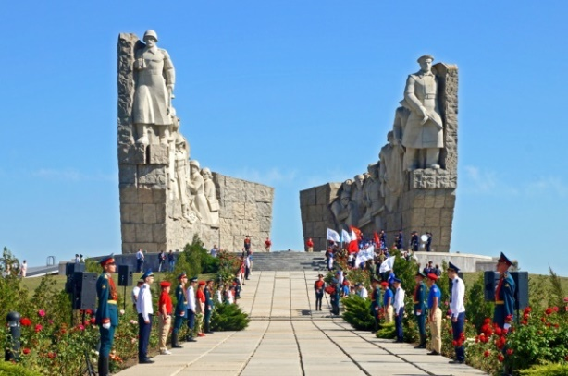
Коллективное участие –
Ажогин Никита Андреевич
студент 1 курса группы «МТ-11»
ГБПОУ РО «РКСИ» г.Ростов-на-Дону

Кузнецов Сергей Сергеевич
студент 1 курса группы «КС-13»
ГБПОУ РО «РКСИ» г.Ростов-на-Дону

Руководители проекта –
Кравченко Инна Юрьевна,
преподаватель биологии и химии
ГБПОУ РО «РКСИ» г.Ростов-на-Дону

Ростов-на-Дону
2021

Паспорт проекта
Полное название проекта: «Памяти павших будьте достойны!»

Организация – заявитель: Государственное бюджетное профессиональное образовательное учреждение Ростовской области «Ростовский-на-Дону колледж связи и информатики» (ГБПОУ РО «РКСИ»), 344082 , г. Ростов-на-Дону, ул. Тургеневская 10/6, +7 (863) 206-88-88, rksi.ru

Руководитель проекта: Кравченко Инна Юрьевна

Авторы проекта:
Ажогин Никита Андреевич, 09.09.2004г.р., студент 1 курса группы МТ-11,344103 Ростовская обл., г. Ростов-на-Дону,ул. Чукотскаяд.80,
тел.: +7(961)410-10-10, e-mail: r6ljo@mail.ru
Социальные сети: https://vk.com/r6m85

Кузнецов Сергей Сергеевич, 29.12.2004 г.р., студент 1 курса группы КС-13,344103 Ростовская обл., г. Ростов-на-Дону,ул. Содружествад.84, кв.20
тел.: +7(904)449-12-76, e-mail: serj.soft@yandex.ru
Социальные сети: https://vk.com/yxadi838

Цель: благоустройство и озеленение мемориальных комплексов посвященных событиям и героям Великой Отечественной войны в черте города Ростова-на-Дону.
Задачи:
- Организация субботников на территории мемориальных комплексов для создания благоприятной эстетической и экологической среды;
- Проведение классных часов посвященных подвигам нашего народа для воспитания у подрастающего поколения уважения к истории и армии России;
- Вовлечение в работу молодёжного добровольческого движения ребят, поступивших в РКСИ.

Целевая аудитория проекта: студенты 1-ых курсов, студенты-волонтеры, преподаватели ГБПОУ РО «РКСИ».

Сроки и период реализации проекта: с 1 февраля по 30 ноября 2021 года.
География проекта: территории мемориальных комплексов г. Ростова-на-Дону.

План реализации проекта
№ п/п | Название этапа | Цель | Срок выполнения
1. | Подготовительный | Обоснование актуальности проекта. Первичная постановка целей и задач. | Февраль 2021г.
2. | Проектировочный | Открытое обсуждение проекта участниками образовательного процесса. Заключительная постановка целей и задач. | Март 2021г.
3. | Практический | Установление деловых контактов между администрацией районов города и волонтёрами РКСИ.  Реализация проекта. Подведение промежуточных итогов реализации проекта. | Май-октябрь 2021г.
4. | Заключительный | Сопоставление действительных и желаемых результатов работы. Презентация проекта для студентов 1-ых курсов колледжа. | Ноябрь 2021г.

Ожидаемые результаты проекта:
- привести в порядок и благоустроить выбранные мемориальные комплексы района города Ростова-на-Дону;
- увеличение количества студентов, принимающих участие в этом проекте;
- повышение интереса среди волонтеров к изучению истории своей страны, кучастию в поисковой и краеведческой работе;
- появление у студентов особого отношения к мемориальным комплексам, как части окружающей среды.

Привлеченные партнеры проекта: районные администрации, Ростовский городской клуб ветеранов и молодежи «Патриот», издательства «Комсомольская правда!», «Наше время».
Мультипликативность проекта:
Опыт по реализации проекта будет распространен через местные СМИ («Комсомольская правда!», «Наше время»), сайт колледжа: rksi.ru, ВКонтакте. (https://vk.com/pkcu_college?w=wall-75021_7298)

Введение
Патриотическое воспитание молодежи невозможно без привлечения ее к решению социально значимых задач. Одним из основных направлений патриотического воспитания является привлечение молодежи к уходу за воинскими мемориалами, братскими захоронениями и памятниками военной истории, поиск останков погибших воинов и изучение истории своего края. В нашем колледже проводится большая работа по патриотическому воспитанию подрастающего поколения. Она предусматривает встречи с ветеранами Великой Отечественной войны, тружениками тыла, детьми войны. Из их рассказов учащиеся узнают о подвигах горожан, в годы страшных и трагичных испытаний. Проникаясь чувством долга перед живыми легендами этой страшной войны, у ребят возникает желание оказания им посильной помощи, что они и пытаются сделать. Помогают вскопать огород, убрать территорию двора, выполнить какую-то другую посильную работу.
Но это помощь живым, а что можно сделать для тех, кто не пришёл с войны и навечно остался лежать в чужой земле или умер, вернувшись с фронта? Для этих людей важно то, чтобы их помнили, приходили на их могилы, к Обелискам и в благодарность за мирное небо возлагали букеты цветов.
В последнее время в ближнем зарубежье мы наблюдаем акции вандализма по отношению к памятникам и мемориалам посвященным подвигам в ВОВ, переписывается история. В СМИ даже появилось выражение «война памятников». Складывается впечатление, что памятники выступили в роли хранителей итогов Второй мировой войны - незыблемых, не подлежащих пересмотру.Земля, в которую легли павшие воины, не различает национальностей. А вот некоторые политики, забывая, что власть, данная им, - временна и призрачна, пытаются перекраивать историю, прошлое, объявляя воинов-освободителей оккупантами и требуя снести установленные им памятники и срыть могилы. Не понимая, что покушаются не на памятники, а на память. Ведь помнить - значит не допустить повторения.
Таким образом, мы считаем, что привлечение молодежи к благоустройству мемориальных комплексов и памятников – важный момент в воспитании уважения к истории своей страны.
Ростов-на-Дону – богат военной историей. Мы не можем оставаться равнодушными к нашей истории, к героям ВОВ. Сейчас мы приближаемся к 76-й годовщине победы в ВОВ. Великая отечественная война оставила кровавый отпечаток на Донской земле, из 665 000 призванных в армию жителей Дона погибли и пропали без вести более 296 549 человек. Свыше ста тысяч граждан стали жертвами оккупации, террора.
Даже по самым осторожным подсчетам война унесла свыше 450 000 жизней Ростовской области. В боях на донской земле погибли (только по учету военных комиссариатов) 198 700 бойцов и командиров Советской Армии.
На территории города, расположено несколько мемориальных комплексов:
Мемориал преподавателям, сотрудникам и студентам Ростовского машиностроительного института в сквере ДГТУ; Мемориальный комплекс «Ростсельмашевцам» — Героям Советского Союза» в парке Островского; Мемориальный комплекс «Воинам-освободителям г. Ростова-на-Дону от фашистских захватчиков, на пл. Театральной;Мемориал «Жертвам фашизма» в Змиевской балке; Мемориальный комплекс «Кумженская роща» и др.

Мемориальный комплекс «Кумженская роща».

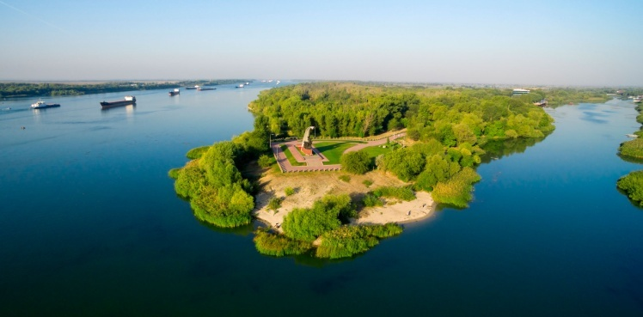
Одним из памятников современного Ростова-на-Дону, которые напоминают его жителям о тех кровопролитных боях, является Кумженский мемориал. Он расположен в Железнодорожном районе, на юго-западной окраине города.Лесопарковая зона, где во время Великой Отечественной войны шли бои.
Рисунок 1 Панорамный вид на "Кумженский мемориал".
Ростов-на-Дону дважды был оккупирован, и дважды его освобождали войска Красной Армии. В 1941 году небольшой отряд во главе с политруком Александрой Нозадзе и лейтенантом Владимиром Миловидовым смогли ценой своих жизней отстоять заранее взятый плацдарм, обеспечив подход войскам со стороны города Батайска через реку Дон, освободившим Ростов-на-Дону.В 1943 году история повторилась. На этот раз бойцы-автоматчики под командование лейтенанта Ивана Лисина штурмом взяли станицу Нижнюю Гниловскую, создав плацдарм для дальнейшего наступления советских войск, которые окончательно освободили Ростов-на-Дону от немецко-фашистских захватчиков.
В память о тех, кто освобождал город в 1941 и 1943 годах, и установили мемориал.Кумженский мемориал был открыт в 1983 году. Но, в середине 90-ых комплекс постепенно приходил в упадок. В 2015 году произошла реставрация и благоустройство Кумженского мемориала.
В состав комплекса входят памятники, братская могила и четыре стелы. Но, одно из самых известных строений на комплексе, это монумент «Штурм».

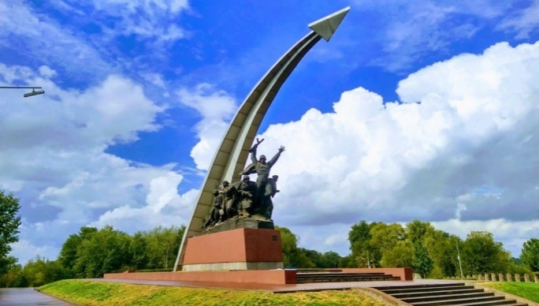
Ростовчане и гости города говорят о том, что, глядя на величественный мемориал, невольно наворачиваются слезы. Памятник Советскому Солдату невозможно пропустить — постамент установлен на входе в архитектурный ансамбль и заметен издалека. Выглядит он впечатляюще: только высота самого Солдата составляет три метра. В его руках автомат. Рядом установлены два пилона.
Рисунок 2 Монумент "Штурм".
В настоящее время посещаемость мемориального комплекса возросла в несколько раз. Мемориал с удовольствием посещают как гости города, так и коренные его жители. Традиционно к центральному памятнику возлагают цветы молодожёны. Активные студенты нашего колледжа тоже имеют желание поучаствовать в озеленение и благоустройстве этого исторического комплекса.

Мемориальный комплекс
«Памяти жертв фашизма в Змиёвской Балке».
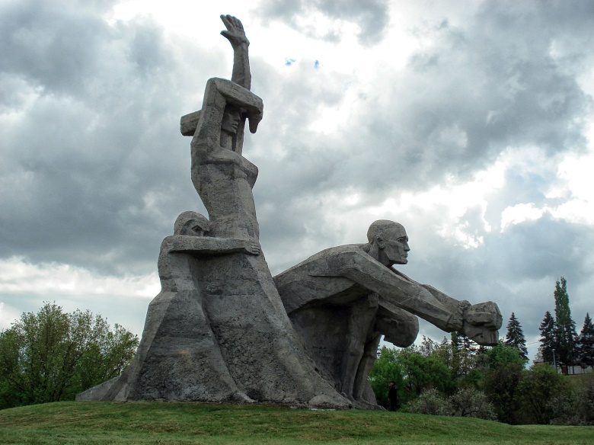
Рисунок 3 "Змиёвский мемориал".
Мемориал расположен в устье Змиевской балки на изолированном участке рельефа между автотрассой и железной дорогой, объемно-пространственная композиция комплекса включает траурный зал, скульптурную композицию «Жертвы расстрела», вечный огонь, пилоны, площадки, аллеи, газоны, органично вписанные в склоны и организующие осмотр исторического места трагедии. Траурный зал выполнен в виде одноэтажного здания, крыша которого одновременно является смотровой площадкой мемориала. В зале разместилась экспозиция памяти жертв фашизма, выполненная на основе фотодокументов и архивных материалов. С обзорной площадки траурного зала открывается панорама мемориала. От зала вниз по склону «Аллея скорби» ведет к нижней площадке, где расположена чаша вечного огня.
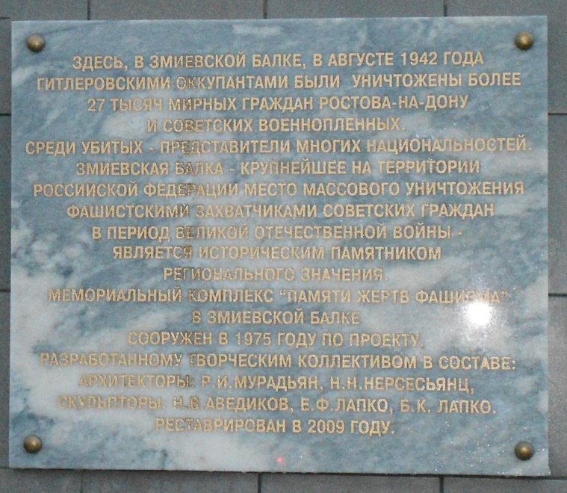
Рисунок 4 Мемориальная доска "Жертвам фашизма".
Метрический ряд пилонов, расположенных фронтально по направлению движения и чередующихся с символическими надгробиями, отмеряет путь движения и создает настроение торжественности обряда поминовения. Нижний ярус комплекса организован в виде «Площадки памяти», возвышающейся над днищем балки, ставшей братской могилойтысячам жертв. К ней сходятся композиционные оси мемориальных пилонов и главная пространственная диагональ, соединяющая скульптурную композицию и чашу вечного огня.

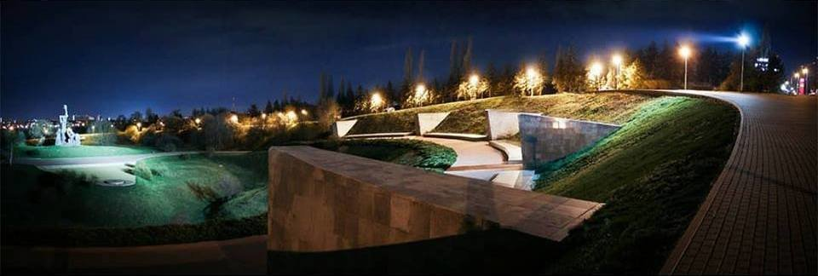
Рисунок 5 Панорамный-ночный вид на "Змиёвскую балку".
По данным Государственного архива Ростовской области здесь расстреляно и зарыто более 27 тысяч человек мирного населения города Ростова и военнопленных. Особо надо отметить расстрелы евреев. 9 августа 1942 года в оккупированном Ростове было распространено воззвание от имени шефа зондеркоманды СС 10-а д-ра Г. Герца к еврейскому населению города. В нем требовалось явиться к 8 часам утра 11 августа на 6 сборных пунктов для организации переселения евреев в особый район. Явившихся на сборные пункты вывозили к поселку 2-я Змиевка, жителей которого обязали покинуть свои дома. В тот же день здесь были уничтожены 13 тысяч евреев. Расстрелы продолжались ночью и на следующий день. По данным современных исследований, число похороненных здесь жертв превышает 30 тысяч человек. Это самый крупный в России мемориал Холокоста.
Для понимания, насколько молодёжная среда в ГБПОУ РО «РКСИ» готова к участию в нашем проекте мы провели опрос. (прим. стр. 9-10).

Было проведено анкетирование среди учащихся, 140 студентов 1-2 курса ГБПОУ РО «РКСИ».

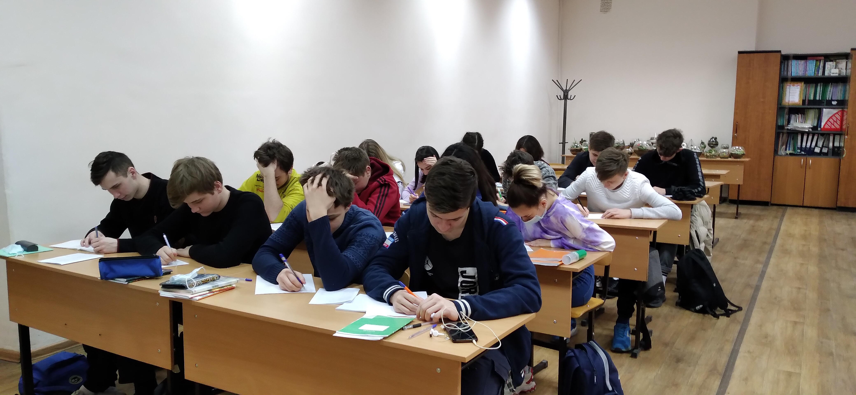

Рисунок 6 Студенты 1-ых курсов, проходят опрос.

Студентам были заданы следующие вопросы:

- Как вы относитесь к идее благоустройства территории памятника в Кумженской роще?

Положительно проголосовали - 65%
Отрицательно проголосовали - 35%

- Что бы вы хотели видеть около памятника?

За ограждения проголосовали – 29%
За озеленение проголосовали – 36%
За чистую территорию проголосовали – 35%

- Какое участие Вы можете принять при организации благоустройства территории?

За то, чтобы помочь в проведении озеленения территории проголосовало – 35%
За то, чтобы помочь в информационной поддержке проекта проголосовало – 18%
За то, чтобы помочь с организационной поддержкой проекта проголосовало – 47%

- Желаете ли вы принять участие в дальнейшем развитии проекта?

За то, чтобы принять участие в дальнейшем в развитии проекта проголосовал – 81%
Против участия в проекте в будущем проголосовало – 19%

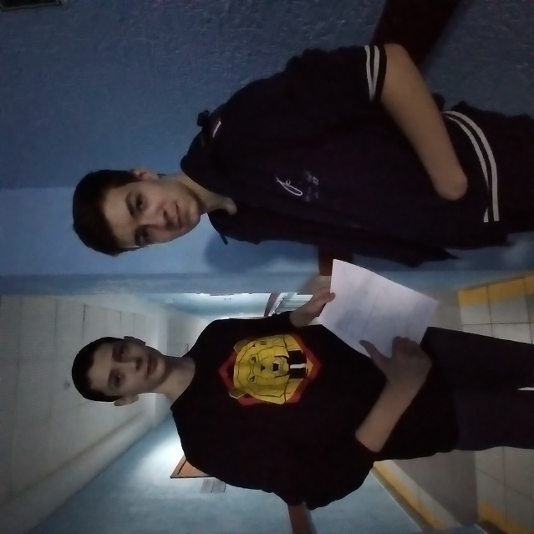

- Анализ полученных данных даёт нам право на дальнейшее развитие проекта.

Заключение

Мы, как представители молодого поколения, хотим сохранить память для своих потомков об великих людях прошлого, сыгравших значительную роль в судьбе нашего города. Помогите всем жителям Ростова-на-Дону разобраться в истории малой родины, в культуре. Это значимо для будущих поколений. Хочется верить, что все хорошее, происходящее на нашей родине, будет иметь достойное продолжение, а все плохое исчезнет само собой. Тогда при словах "родина", "отчизна" каждый гражданин нашей страны будет чувствовать самую настоящую гордость. Будьте готовы защитить нашу Родину от её недругов, как защитили её, в грозные годы Октября, Гражданской и Великой Отечественной войны наши деды и прадеды. Проходя Мемориал, обелиск, просто придорожный безымянный холмик - могилку, низко поклонитесь! Помните, там лежат Герои, отдавшие свое самое дорогое - жизнь - за свободу и независимость нашей Родины!

Приложение
Мемориальные комплексы и памятники г.Ростова-на-Дону.

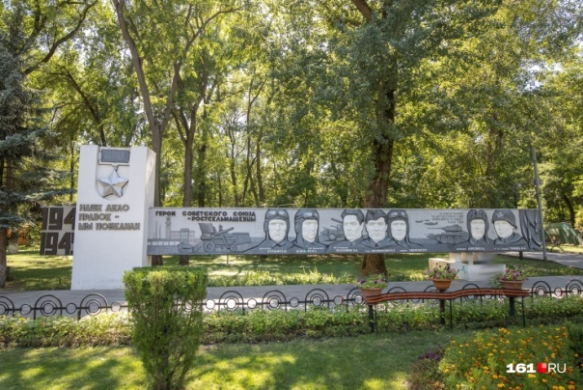
Мемориальный комплекс «Ростсельмашевцам» — Героям Советского Союза» в Ростове-на-Дону расположенный в парке Островского.

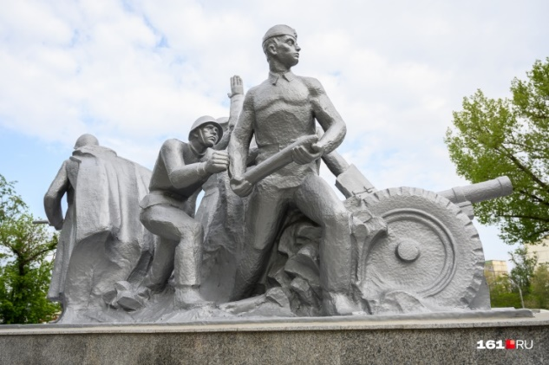
Памятник артиллеристам батареи Оганова и Вавилова, защищавшим Ростов-на-Дону в ноябре 1941 года, расположенный на пересечении Таганрогского проспекта и улицы Оганова.

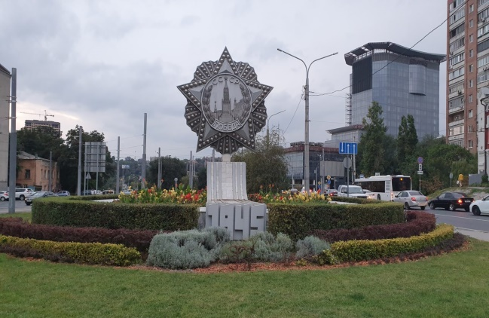

Мемориальный комплекс 5-го Донского корпуса.

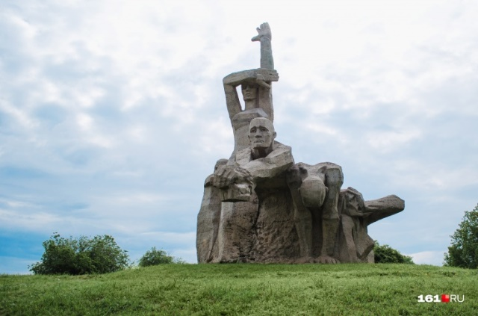

Мемориал «Жертвам фашизма» в Змиевской балке.

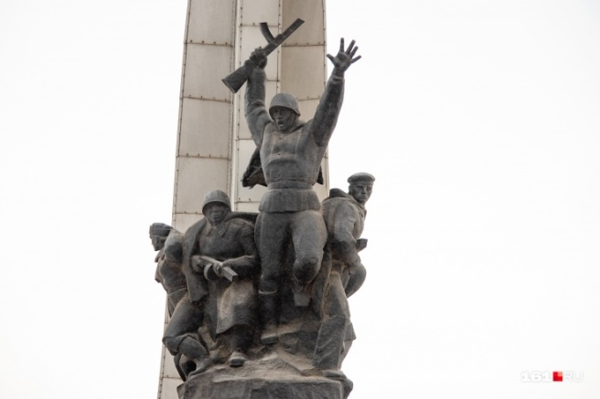

Кумженский мемориал.

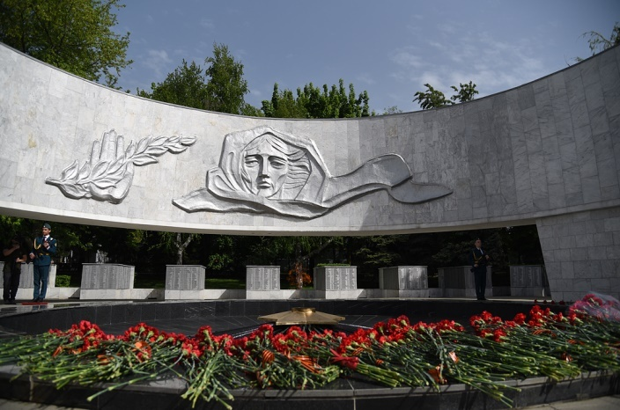
мемориальный комплекс
"Павшим воинам"

